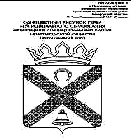

АДМИНИСТРАЦИЯ
КРЕСТЕЦКОГО МУНИЦИПАЛЬНОГО ОКРУГА
НОВГОРОДСКОЙ ОБЛАСТИ

П О С Т А Н О В Л Е Н И Е

от 20.06.2024 № 628
р.п. Крестцы

Об утверждении Положения о знаке
«За вклад в развитие Крестецкого муниципального округа»

В целях награждения граждан за плодотворную трудовую, общественную, социальную, культурную, научно-исследовательскую, эффективную инвестиционную деятельность, спортивные достижения и иные виды деятельности, имеющие значимые результаты и оказавшие значительное влияние на развитие Крестецкого муниципального округа Новгородской области,
Администрация Крестецкого муниципального округа
ПОСТАНОВЛЯЕТ:
1.Утвердить Положение о знаке «За вклад в развитие Крестецкого муниципального округа».
2.Опубликовать постановление в бюллетене «Крестецкий вестник» и разместить на официальном сайте Администрации муниципального округа в информационно-телекоммуникационной сети «Интернет».

Глава администрации С.А. Яковлев

сс
№ 0628-п

Утверждено
постановлением Администрации
муниципального округа
от 20.06.2024 № 628

ПОЛОЖЕНИЕ
о знаке «За вклад в развитие Крестецкого муниципального округа»

1. Общие положения
1.1. Знак «За вклад в развитие Крестецкого муниципального округа» (далее - Знак) является наградой Крестецкого муниципального округа и учреждается в целях награждения граждан за высокие достижения в сфере экономики, производства, науки, техники, культуры, искусства, воспитания и образования, здравоохранения, охраны окружающей среды и обеспечения экологической безопасности, законности, правопорядка и общественной безопасности, местного самоуправления, благотворительной и иной деятельности, способствующей всестороннему развитию Крестецкого муниципального округа и повышению авторитета Крестецкого муниципального округа за его пределами.
1.2. Знаком могут награждаться граждане Российской Федерации, проживающие на территории Новгородской области.
1.3. Знаком не могут быть награждены:
1.3.1 граждане, в отношении которых осуществляется уголовное преследование и (или) имеющие судимость;
1.3.2. граждане, имеющие дисциплинарные взыскания и (или) взыскания за несоблюдение ограничений и запретов, требований о предотвращении или об урегулировании конфликта интересов и неисполнение обязанностей, установленных в целях противодействия коррупции, и (или) в отношении которых проводится служебная проверка;
1.3.3. граждане, имеющие неисполненную обязанность по уплате налогов, сборов, страховых взносов, пеней, штрафов, процентов, подлежащих уплате в соответствии с законодательством Российской Федерации о налогах и сборах.
1.4. Один и тот же гражданин не может быть награждён Знаком дважды.
1.5. Удостоверение к Знаку является бессрочным и в связи с изменением фамилии, имени, отчества награжденного замене не подлежит.
1.6. Описание и образец Знака и удостоверения к Знаку приведены в приложениях 1, 2, 3, 4 к настоящему Положению.
1.7. Финансирование мероприятий, связанных с награждением Знаком, осуществляется за счет средств бюджета Крестецкого муниципального округа.

2. Порядок представления к награждению и вручения знака
2.1. Право выступления с инициативой о награждении Знаком принадлежит:
Главе Крестецкого муниципального округа;
органам местного самоуправления Крестецкого муниципального округа;
трудовым коллективам предприятий, учреждений, организаций Крестецкого муниципального округа независимо от форм собственности;
депутатам Думы Крестецкого муниципального округа;
общественным организациям.
2.2. Ходатайство оформляется инициатором награждения согласно приложению 5 к настоящему постановлению на имя Главы Крестецкого муниципального округа.
2.3. К ходатайству прилагаются следующие документы:
2.3.1. наградной лист по форме согласно приложению 6 к настоящему Положению;
2.3.2. согласие гражданина, представляемого к награждению, на обработку его персональных данных, оформленное по образцу согласно приложению 7 к настоящему Положению;
2.3.3. справка о наличии (отсутствии) судимости и (или) факта уголовного преследования либо о прекращении уголовного преследования, выданная в порядке и по форме, которые устанавливаются федеральным органом исполнительной власти, осуществляющим функции по выработке и реализации государственной политики и нормативно-правовому регулированию в сфере внутренних дел;

2

2.3.4. справка из налогового органа об исполнении налогоплательщиком (плательщиком сборов, налоговым агентом) обязанности по уплате налогов, сборов, пеней, штрафов, процентов;
2.3.5. справка с места работы об отсутствии у гражданина дисциплинарных взысканий и (или) взысканий за несоблюдение ограничений и запретов, требований о предотвращении или об урегулировании конфликта интересов и неисполнение обязанностей, установленных в целях противодействия коррупции, и (или) в отношении которых проводится служебная проверка (для работающих граждан).
2.4. Ходатайство с резолюцией Главы Крестецкого муниципального округа к награждению Знаком направляется с документами, указанными в пункте 2.3. раздела 2, в управление делами Администрации муниципального округа (далее – Управление), осуществляющее организационное обеспечение деятельности комиссии по наградам при Администрации Крестецкого муниципального округа (далее - Комиссия).
2.5. Комиссия рассматривает ходатайство и обеспечивает проведение проверки соответствия документов перечню, указанному в пункте 2.3. раздела 2, с прилагаемыми к нему документами в течение 20 рабочих дней со дня поступления ходатайства.
2.6. По результатам проведённой работы Комиссия принимает одно из следующих решений:
1) рекомендовать к награждению;
2) отказать в награждении.
2.7. Основанием для отказа в удовлетворении ходатайства является:
1) отсутствие у гражданина, представляемого к награждению Знаком, заслуг, указанных в разделе 1 настоящего Положения;
2) несоответствие документов перечню, указанному в пункте 2.3. раздела 2 настоящего Положения.
2.8. Управление в течение 10 рабочих дней со дня принятия решения об отказе Комиссией возвращает их инициатору награждения с письменным уведомлением, содержащим причины возврата, за подписью председателя Комиссии по наградам Крестецкого муниципального округа.
2.9. На основании решения Комиссии о рекомендации к награждению гражданина, коллектива организации в течение 30 рабочих дней Управление готовит проект постановления о награждении знаком «За вклад в развитие Крестецкого муниципального округа».
2.10. Представление граждан к награждению знаком «За вклад в развитие Крестецкого муниципального округа» осуществляется не ранее, чем через три года после поощрения Почетной грамотой Администрации Крестецкого муниципального округа или Благодарностью Главы администрации Крестецкого муниципального округа.

3. Порядок вручения и ношения знака
3.1. Лицам, награждённым Знаком, одновременно с вручением Знака выдаётся удостоверение.
3.2. Вручение Знака и удостоверения к нему производится Главой Крестецкого муниципального округа либо уполномоченным им лицом.
3.3. Награждение Знаком происходит в торжественной обстановке.
3.4. В случае, если награжденный вследствие уважительных причин не может явиться на вручение, Знак может быть вручён близким родственникам.
3.5. Знак носится на правой стороне груди и располагается ниже наград Российской Федерации и наград Новгородской области.
3.6. Дубликаты Знаков и удостоверений взамен утраченных не выдаются.
3.7. Ведение учета награжденных Знаком осуществляется Управлением.
________________________________________________

Приложение №1
к Положению о знаке
«За вклад в развитие
Крестецкого муниципального округа»

ОПИСАНИЕ ЗНАКА
«ЗА ВКЛАД В РАЗВИТИЕ
КРЕСТЕЦКОГО МУНИЦИПАЛЬНОГО ОКРУГА»

Знак «За вклад в развитие Крестецкого муниципального округа» изготавливается из металла белого цвета, имеет форму правильного круга диаметром 33 мм.
Лицевая сторона знака окружена выпуклым бортиком и надписью: «За вклад в развитие Крестецкого муниципального округа». В центре изображен герб Крестецкого муниципального округа.
Для прикрепления к одежде знака «За вклад в развитие Крестецкого муниципального округа» служит подвесная колодка размером 20X29 мм. По диаметру колодки располагается лавровая ветвь. В нижней части, у основания, в месте крепления изображены расходящиеся в стороны лучи. На оборотной стороне колодки располагается застёжка.
Все изображения и надписи на знаке выпуклые.
___________________

Приложение №2
к Положению о знаке
«За вклад в развитие
Крестецкого муниципального округа»

ИЗОБРАЖЕНИЕ ЗНАКА
«ЗА ВКЛАД В РАЗВИТИЕ
КРЕСТЕЦКОГО МУНИЦИПАЛЬНОГО ОКРУГА»

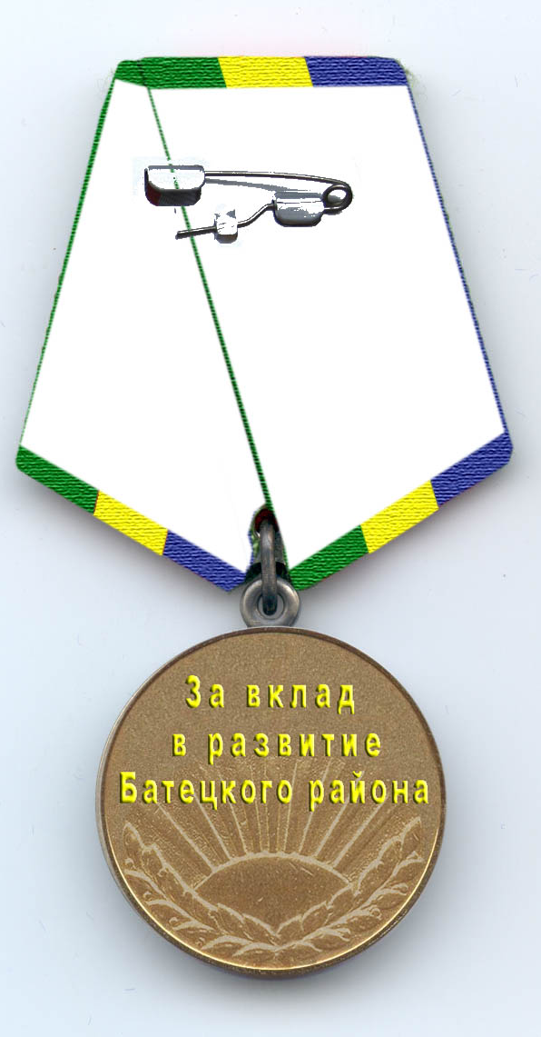
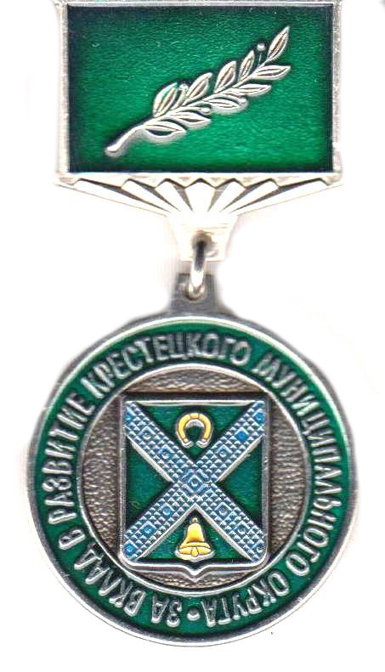

___________________

Приложение №3
к Положению о знаке
«За вклад в развитие
Крестецкого муниципального округа»

ОПИСАНИЕ УДОСТОВЕРЕНИЯ К ЗНАКУ
«ЗА ВКЛАД В РАЗВИТИЕ КРЕСТЕЦКОГО МУНИЦИПАЛЬНОГО ОКРУГА»

Удостоверение к знаку «За вклад в развитие Крестецкого муниципального округа» (далее - удостоверение) представляет собой книжку в развернутом виде размером 110 х150 мм.
На лицевой стороне удостоверения по центру располагаются герб муниципального округа и надпись в пять строк прописными буквами «УДОСТОВЕРЕНИЕ К ЗНАКУ «ЗА ВКЛАД В РАЗВИТИЕ КРЕСТЕЦКОГО МУНИЦИПАЛЬНОГО ОКРУГА».
На левой внутренней стороне удостоверения располагается цветное изображение знака «За вклад в развитие Крестецкого муниципального округа».
На правой внутренней стороне удостоверения вверху располагается надпись: «УДОСТОВЕРЕНИЕ № __». Под ней помещаются три пустые строки для записи фамилии, имени, отчества награждённого. Ниже по центру располагаются надпись: «награжден (а) знаком «ЗА ВКЛАД В РАЗВИТИЕ КРЕСТЕЦКОГО МУНИЦИПАЛЬНОГО ОКРУГА» и две пустые строки для записи постановления муниципального округа о награждении с указанием даты: от «_____» __________________20_____ года №_________.
Ниже в левом углу располагается надпись «Глава Крестецкого муниципального округа»____________________.
Надписи на лицевой стороне «УДОСТОВЕРЕНИЕ К ЗНАКУ «ЗА ВКЛАД В РАЗВИТИЕ КРЕСТЕЦКОГО МУНИЦИПАЛЬНОГО ОКРУГА», на внутренней стороне «ЗА ВКЛАД В РАЗВИТИЕ КРЕСТЕЦКОГО МУНИЦИПАЛЬНОГО ОКРУГА» отпечатаны зеленой краской, остальной текст - черной краской.
________________

Приложение №4
к Положению о знаке
«За вклад в развитие
Крестецкого муниципального округа»

ИЗОБРАЖЕНИЕ УДОСТОВЕРЕНИЯ К ЗНАКУ
«ЗА ВКЛАД В РАЗВИТИЕ КРЕСТЕЦКОГО МУНИЦИПАЛЬНОГО ОКРУГА»

1. Внешняя сторона удостоверения:
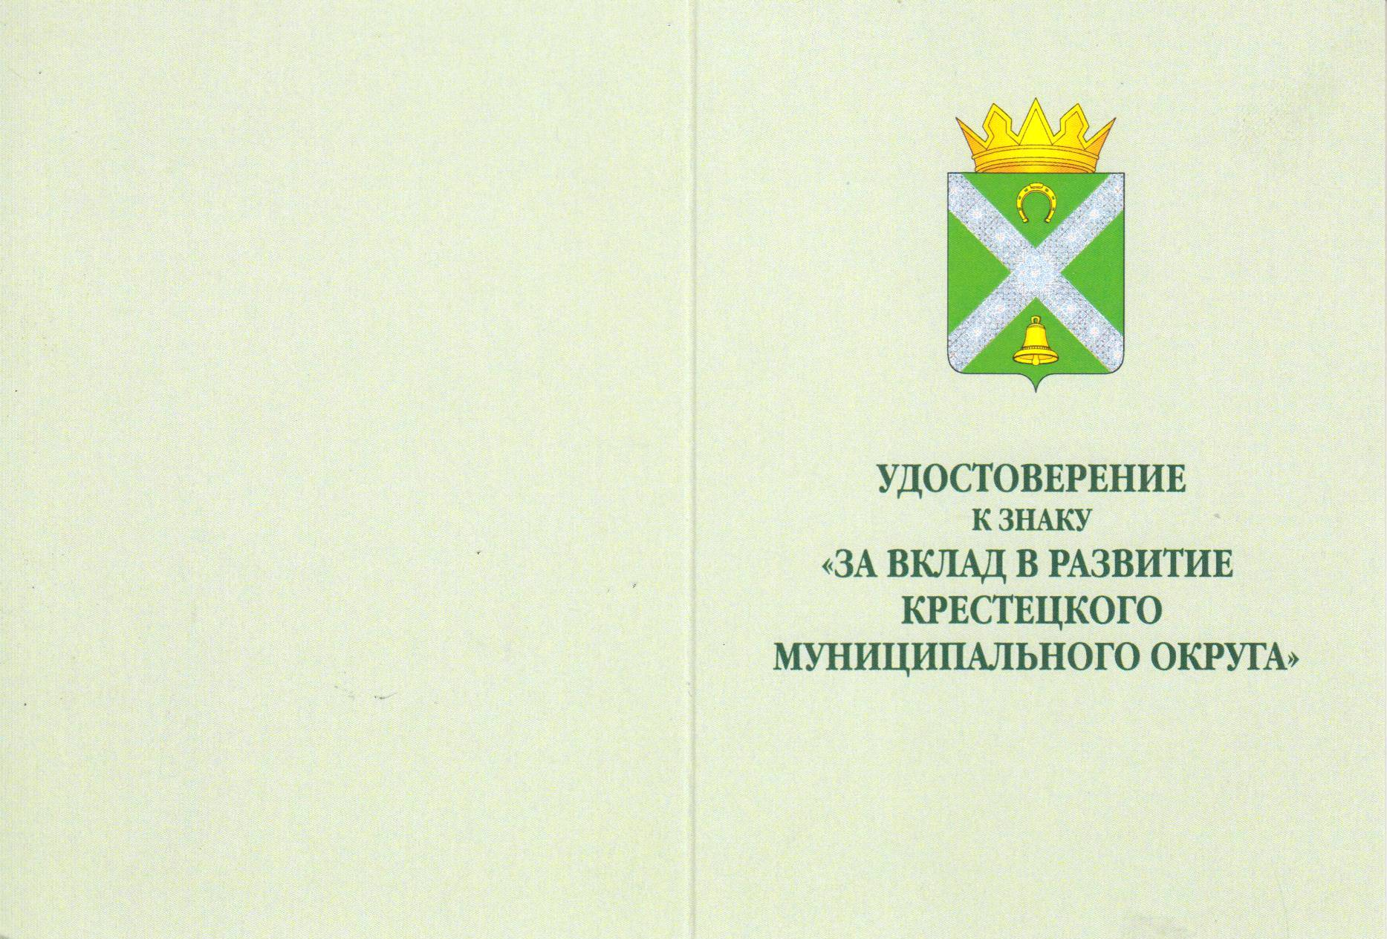

2.Внутренняя сторона удостоверения
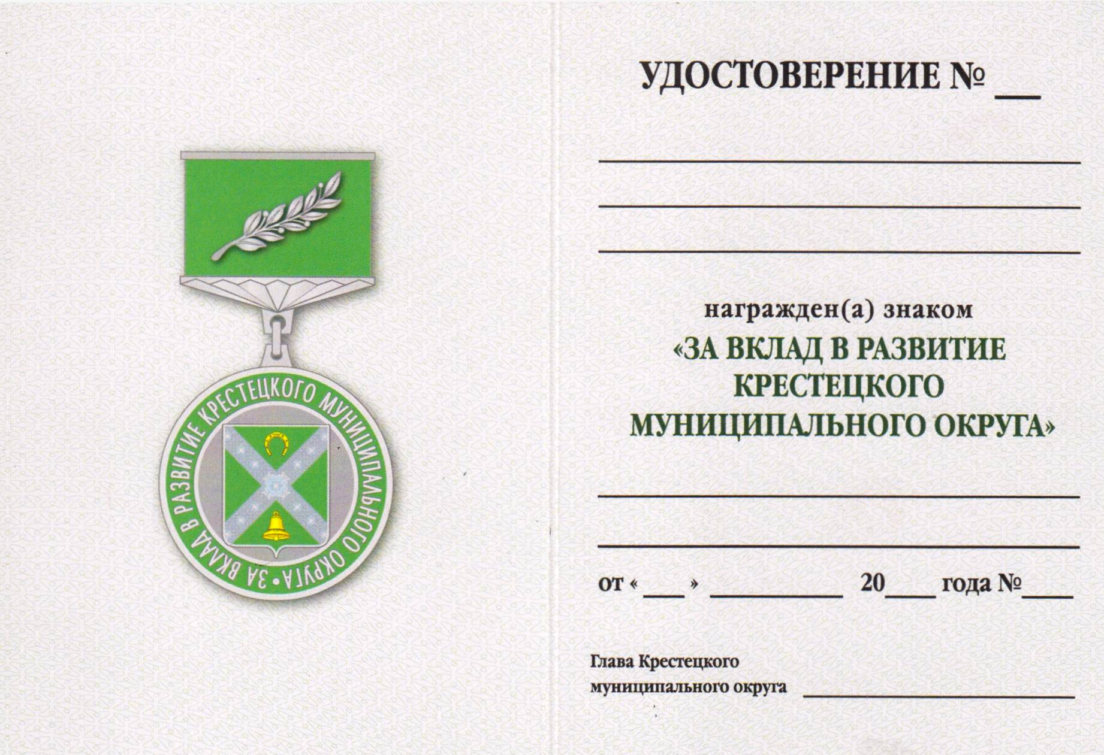
___________________

Приложение №5
к Положению о знаке
«За вклад в развитие
Крестецкого муниципального округа»

_______________________________Главе Крестецкого
муниципального округа

ХОДАТАЙСТВО
о награждении знаком
«За вклад в развитие Крестецкого муниципального округа»

Прошу Вас поддержать ходатайство о награждении знаком «За вклад в развитие Крестецкого муниципального округа» ____________________________________________
Ф.И.О. гражданина, представляемого к награждению знаком
_____________________________________________________________________________
«За вклад в развитие Крестецкого муниципального округа»,
__________________________________________________________________
место работы (службы), занимаемая должность
за ___________________________________________________________________________
(указываются заслуги и достижения гражданина, коллектива организации в соответствии с разделом I Положения о знаке «За вклад в развитие Крестецкого муниципального округа»)
_____________________________________________________________________________.
Приложение (перечень документов, указанных в пункте 2.3. раздела 2 Положения о знаке):
1.
2.
3.
_______________________________ __________________И.О. Фамилия
Руководитель организации, (подпись)
(руководитель государственного органа
Новгородской области, органа местного
самоуправления Крестецкого округа,
индивидуальный предприниматель)
М.П. (в случае наличия)
«____» _____________ 20____ года

*- ходатайства, представляемые юридическими лицами, оформляются на официальных бланках соответствующих юридических лиц
________________

Приложение №6
к Положению о знаке
«За вклад в развитие
Крестецкого муниципального округа»

НАГРАДНОЙ ЛИСТ

для представления к награждению знаком
«За вклад в развитие Крестецкого муниципального округа»

1. Фамилия, имя, отчество _____________________________________________________________
2. Должность, место работы ____________________________________________________________
(точное наименование организации)
_____________________________________________________________________________________
3. Пол _______ 4. Дата рождения ________________________________________________________
(число, месяц, год)
5. Место рождения ____________________________________________________________________
(республика, край, область, округ, район, поселок, село, деревня)
_____________________________________________________________________________________
6. Образование _______________________________________________________________________
(специальность по образованию,
_____________________________________________________________________________________
наименование учебного заведения, год окончания)
7. Ученая степень, ученое звание ________________________________________________________
8. Какими государственными наградами и когда награжден(а) _______________________________
_____________________________________________________________________________________
9. Какими наградами (ведомств, министерств) и когда награжден(а),
какие другие поощрения имеет _________________________________________________________
10. Домашний адрес ___________________________________________________________________
11. Общий стаж ____________ Стаж работы в отрасли ______________________________________
Стаж работы в данном коллективе _______________________________________________________
12. Трудовая деятельность (включая учебу в высших, средних специальных учебных заведениях, военную службу):

Месяц и год |  | Должность с указанием организации | Местонахождение организации
поступления | ухода
Сведения, указанные в пунктах 1 - 12, соответствуют данным документов, удостоверяющих личность, по учету кадров и трудовой книжки
____________________________________________________________________________________
(должность, подпись, расшифровка подписи руководителя кадровой службы) МП

13. Характеристика с указанием конкретных заслуг представляемого к награждению
_____________________________________________________________________________________
_____________________________________________________________________________________
_____________________________________________________________________________________
_____________________________________________________________________________________
____________________________ ____________ ______________________
(руководитель организации) (подпись) (расшифровка подписи)
«______» ___________20_____ года
______________________

Приложение №7
к Положению о знаке
«За вклад в развитие
Крестецкого муниципального округа»

Согласие на обработку персональных данных

«___» __________ 20___г.
Я,______________________________________________________________________________________________________________________________________
(ФИО)
___________________________ серия ______ № _______ выдан__________________
(вид документа, удостоверяющего личность) (когда и кем)
______________________________________________________________________
проживающий (ая) по адресу:_______________________________________________
________________________________________________________________________,
настоящим даю свое согласие______________________________________________
(указывается уполномоченный орган, реализующий полномочия
_________________________________________________________________________
по вопросам муниципальной службы в Крестецком муниципальном округе и осуществляющий
_________________________________________________________________________
организационное обеспечение деятельности комиссии по наградам),
расположенному по адресу: ________________________________________________,
на обработку моих персональных данных и подтверждаю, что принимая такое решение, я действую своей волей и в своих интересах.
Согласие дается мною для целей, связанных с награждением знаком «За вклад в развитие Крестецкого муниципального округа», и распространяется на информацию, представленную в соответствии с пунктом 2.3. раздела 2 Положения о знаке «За вклад в развитие Крестецкого муниципального округа».
Я проинформирован (а) о том, что под обработкой персональных данных принимаются действия (операции) с персональными данными в рамках выполнения Федерального закона от 27 июля 2006 года №152-ФЗ «О персональных данных», конфиденциальность персональных данных соблюдается в рамках исполнения законодательства Российской Федерации.
Настоящее согласие предоставляется на осуществление любых действий в отношении моих персональных данных, которые необходимы или желаемы для достижения указанных выше целей, включая (без ограничения) сбор, систематизацию, накопление, хранение, уточнение (обновление, изменение), использование, передачу (распространение, предоставление, доступ), обезличивание, блокирование, уничтожение персональных данных.
Подтверждаю свое согласие на передачу своих персональных данных, представляемых в соответствии с пунктом 2.3. раздела 2 Положения о знаке «За вклад в развитие Крестецкого муниципального округа» в межведомственную комиссию округа по наградам.

Данное согласие действует до момента отзыва моего согласия на обработку моих персональных данных. Мне разъяснен порядок отзыва моего согласия на обработку моих персональных данных.
______________________________ ___________________________
Ф.И.О. подпись лица, давшего согласие
______________

